KETENTUAN TUGAS PENDAHULUAN

* Pengerjaan TP **​DITULIS TANGAN** ​pada buku TP, yaitu buku ukuran B5 dengan sampul berwarna putih dan cover TP yang telah ditentukan.
* TP dikumpulkan **​maksimal 18 Februari 2019 Pukul 09.00 WIFLAB​ di LOKER** sesuai kelas masing-masing.
* Asisten tidak bertanggung jawab terhadap TP yang tidak berada pada tempat yang ditentukan sebelumnya.
* TP ini bersifat **​WAJIB**​.
* **Keterlambatan**​ pengumpulan TP, maka **nilai ​TP atau TESAWAL 0 .**
* **Tidak mengerjakan​ ​TP**, nilai modul pada minggu tersebut **0**.
* Kerjakan TP dengan jelas agar dapat dimengerti.
* Soal program bersifat Wajib dan harus Dikerjakan
* Soal Program dikerjakan dengan menyertakan Screenshot kode program dan output.
* Latar belakang screenshot kode program harus berwarna putih
* Soal Program dikerjakan tanpa menulis soal
* Setiap Selector pada CSS atau fungsi JavaScript harus diikuti dengan NIM

Contoh :

.btn_130117123

function changeBackground_130117123()

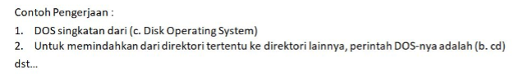

Tugas Pendahuluan 4

Soal Essay

1. Apa itu JSON?
2. Apa kelebihan JSON dibandingkan dengan XML?
3. Apa itu JQUERY?
4. Bagaimana cara menggunakan JQUERY?
5. Apa itu AJAX?

Soal Koding

“SERTAKAN SCREENSHOT KODE DAN HASIL TAMPILAN, DITEMPEL PADA BUKU TP”

1. Buatlah file **datatweet.json**, yang berisi 5 buah objek sebagai berikut.

|  |  |  |  |  |
| --- | --- | --- | --- | --- |
| No | Object Name | Type | Value | Example |
| 1 | text | String | text : “tweet” | text : “blablabla” |
| 2 | timestamp | String | timestamp : “date” | timestamp: “Thu Apr 06 15:24:15 2017” |
| 3 | favourite_count | String | favourite_count : “total” | favourite_count : “100” |
| 4 | retweet_count | String | retweet_count : “total” | retweet_count : “200” |
| 5 | user | Array | user : {  screen_name : “alias”  name : “name”  followers_count : “total”  friends_count : “total”  url_image : “link”  } | user : {  screen_name : “BB”  name : “Bebe”  followers_count : “300”  friends_count : “150”  url_image : “blbl.png”  } |

Image (foto) yang digunakan pada *file* **datatweet.json** bersifat bebas dan diperbolehkan mengambil di internet.

1. Buatlah file **profile.json** yang berisi data beserta foto Anda dan memiliki objek sebagai berikut.

|  |  |  |  |  |
| --- | --- | --- | --- | --- |
| No | Object Name | Type | Value | Example |
| 1 | screen_name | String | screen_name : “alias” | screen_name : “CC” |
| 2 | name | String | name : “your_name” | name : “cici” |
| 3 | followers_count | String | followers_count : “total” | followers_count : “100” |
| 4 | friends_count | String | friends_count : “total” | friends_count : “200” |
| 5 | tweet_count | String | tweet_count : “total” | tweet_count : “total” |
| 6 | url_image | string | url_image : “link” | url_image : “blbl.png” |

Image (foto) yang digunakan pada *file* **profile.json** **HARUS** foto Anda pribadi (tidak wajib formal dan berwarna) dan tampak wajah seperti foto KTP atau KTM.

1. Load file datatweet.json dan profile.json, datatweet menggunakan $.ajax sedangkan profile.json menggunkan $.getJSON!
2. Bukalah *file* index.html yang ada pada *folder* **nomor 4.**



Anda diminta untuk membuat perintah JQuery DOM (*Document Object Method*) pada keempat tombol terhadap gambar **boo.png** (terdapat pada *folder* img). Adapun fungsi yang dijalankan setiap tombol sebagai berikut.

1. Show : gambar akan muncul
2. Hide : gambar akan menghilang
3. Up : gambar akan dirotasi sebesar 180 derajat
4. Left : gambar akan kembali ke posisi semula
5. Right : gambar akan dirotasi sebesar 180 derajat terhadap sumbu y.

Pada setiap tombol diklik akan menghasilkan keterangan **Active Button: button_name** seperti gambar berikut (lebih lengkap silakan **lihat petunjuk untuk nomor 4** dibawah).



Kondisi awal gambar **boo.png** ketika *file* index.html di-*load* adalah **hidden**

**Petunjuk Untuk Nomor 3**

1. Isilah file loadjson.js dengan code
2. Untuk memasukan tweet, panggil class ‘tweet’. Lalu ubah isinya dengan json yg telah kalian buat.
3. Lalu untuk meload profile, panggil id ‘fotopf’ untuk mengubah foto, id ‘twt’ untuk mengubah banyaknya tweet, id ‘flwi’ untuk mengubah banyaknya following, id ‘flwrs’ untuk mengubah banyaknya followers, id ‘fotosml’ untuk mengubah foto kecil. Sesuai dengan json kalian.
4. Setelah selesai maka hasilnya seperti ini.

*Note : Ini hanya sebuah saran, jika kalian punya cara yg lain tentu diperbolehkan Selama hasilnya benar sesuai dengan soalnya.*

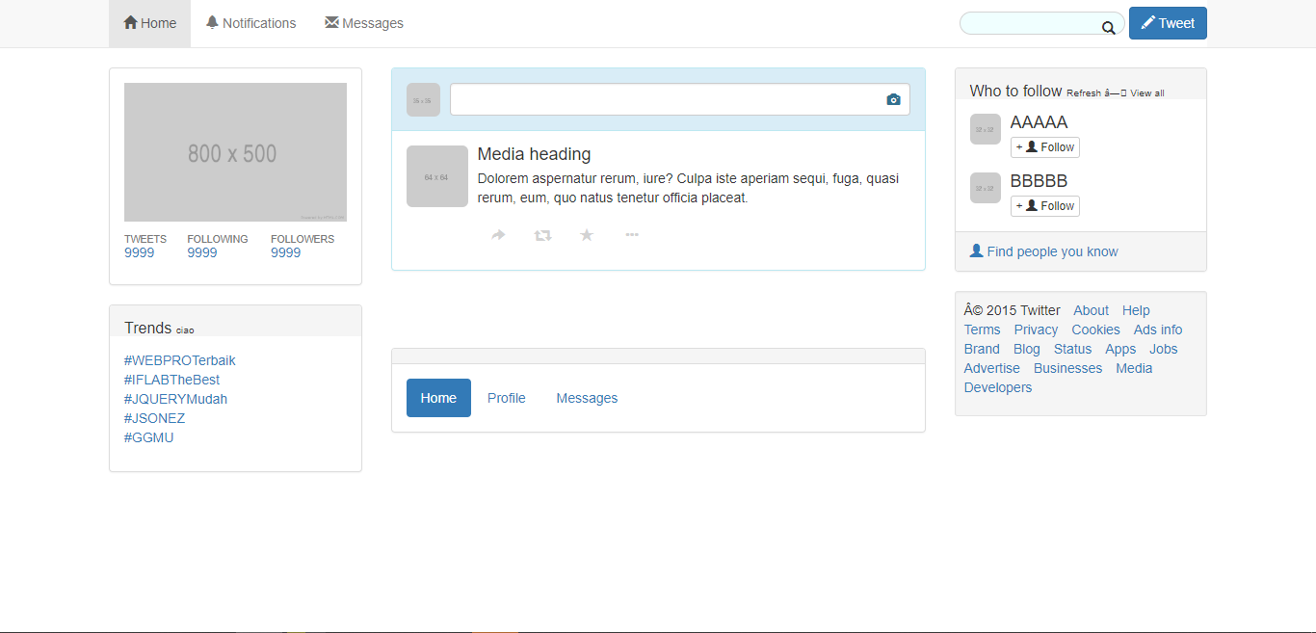

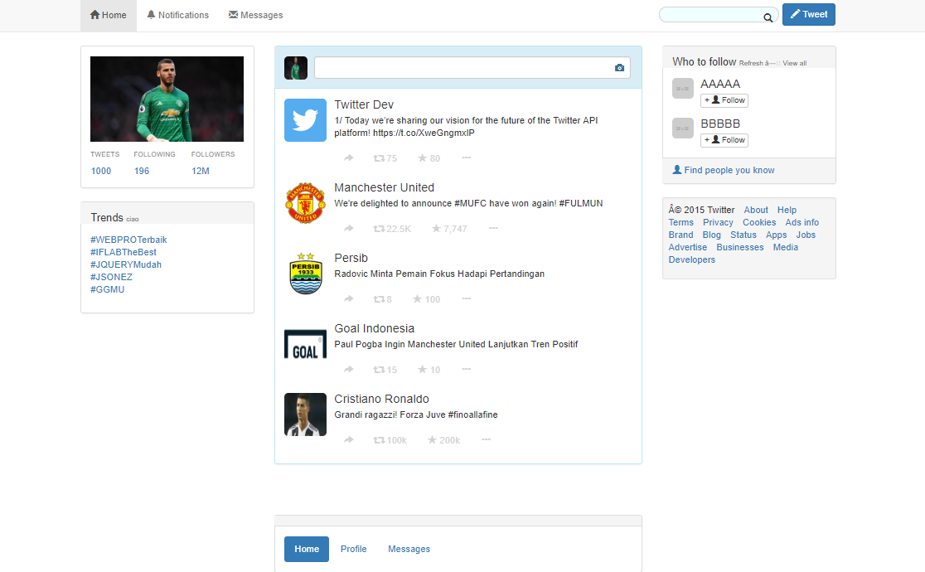

**Petunjuk Untuk Nomor 4**

1. Kondisi ketika file dibuka pada *browser*



1. Kondisi ketika tombol *show* diklik



1. Kondisi ketika tombol *hide* diklik

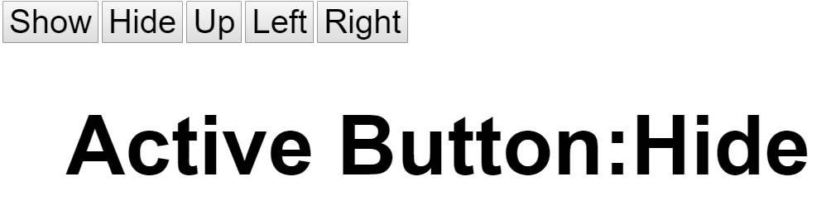

1. Kondisi ketika tombol *up* diklik



1. Kondisi ketika tombol *left* diklik



1. Kondisi ketika tombol *right* diklik

